**Description**

Financial institutions suffered significant losses due to default on loans from users. This led to a tightening of loan guarantees and an increase in loan refusal rates. The need for a better credit risk assessment model was also raised by these institutions. This requires a study to estimate the determinants of vehicle loan defaults. The financial institution has hired you to accurately predict the likelihood of a user defaulting on the due date.

This is a synthetic dataset created to be used for academic purposes for beginners who want to practice financial analytics from a simple financial dataset. This dataset contains information on default payments and customer profile.

**Task**

* Create a model to predict default.

Create loan default prediction model to predict if a user will default or not.

**Evaluation**

Model are evaluated using F1 between the predicted and actual label.

F1 is calculated as follows:

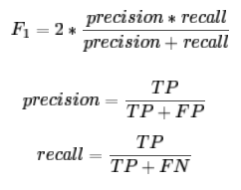

True Positive (TP) = your prediction is 1, and the ground truth is also 1  
False Positive (FP) = your prediction is 1, and the ground truth is 0  
False Negative (FN) = your prediction is 0, and the ground truth is 1

Example calculate F1 using sklearn in python:

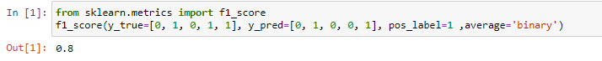

**Submission File**

For each ID in the test set, you must predict 1 if the user is default, and 0 otherwise. The file should contain a header and have the following format:

customer_id, default

9365, 0

999, 0

2835, 1

…, …

3190, 1

**Deskripsi**

Lembaga keuangan mengalami kerugian yang signifikan karena default pinjaman dari pengguna. Hal ini menyebabkan pengetatan jaminan pinjaman dan peningkatan tingkat penolakan pinjaman. Kebutuhan akan model penilaian risiko kredit yang lebih baik juga ditingkatkan oleh lembaga-lembaga ini. Ini membutuhkan penelitian untuk memperkirakan faktor penentu default pinjaman kendaraan. Lembaga keuangan telah mempekerjakan Anda untuk secara akurat memprediksi kemungkinan pengguna gagal bayar pada tanggal jatuh tempo.

Ini adalah dataset sintetis yang dibuat untuk digunakan untuk tujuan akademik bagi pemula yang ingin mempraktikkan analisis keuangan dari dataset keuangan sederhana. Dataset ini berisi informasi tentang pembayaran default dan profil pelanggan.

**Tugas**

•         Buat model untuk memprediksi default.

Buat model prediksi default pinjaman untuk memprediksi apakah pengguna akan default atau tidak.

**Evaluasi**

Model dievaluasi menggunakan F1 antara label yang diprediksi dan aktual.

F1 dihitung sebagai berikut:



True Positive (TP) = prediksi Anda adalah 1, dan kebenaran dasar juga 1  
False Positive (FP) = prediksi Anda adalah 1, dan kebenaran dasar adalah 0  
False Negative (FN) = prediksi Anda adalah 0, dan kebenaran dasar adalah 1

Contoh menghitung F1 menggunakan sklearn dalam python:



**Berkas Pengiriman**

Untuk setiap ID dalam set tes, Anda harus memprediksi 1 jika pengguna default, dan 0 sebaliknya. File harus berisi header dan memiliki format berikut:

customer_id, default

9365, 0

999, 0

2835, 1

..., ...

3190, 1